Методическая разработка серии занятий по теме: « Восемь занятий быстрого и эффективного изучения графического редактора Paint»

Автор: Суханова Ольга Владимировна.

Введение

Актуальность курса

Большинство современных административных и технических документов с оформительской точки зрения имеют две составные части – текстовую и графическую.
Для работы с текстовой частью используется широко известный текстовый редактор Word.
Это программное средство или пакет, не входит в состав операционных систем и требует отдельного приобретения и установки (инсталляции).
Для работы с графической частью документа используется множество графических редакторов, одним из которых является графический редактор Paint.
Возможности данного редактора в большинстве случаев полностью удовлетворяют разработчика документа, так как содержат достаточный набор инструментов по работе с графическим объектом (рисунком, фотографией, схемой и т. д.).
Другим достоинством графического редактора Paint, в отличие от графических редакторов других типов, является то, что он входит в состав операционной системы Windows и устанавливается автоматически при установке самой операционной системы.

В учебных планах школ с гуманитарным профилем предмет «Информатика» отнесен к категории «не профилирующих» и ему отведено всего одно занятие в неделю, а редактору Paint практически совсем не выделено учебного ресурса. Поэтому перед учителем стоит типовая проблема - как при дефиците учебного времени дать учащемуся необходимые знания, умения и навыки в работе с одним из интереснейших и востребованных на практике графическом редакторе Paint.
Предлагаемые методические разработки имеет целью решение этой проблемы. Они разработаны на основе анализа многочисленных аналогичных курсов, опубликованных в сети Интернет и представляет выборку из числа наиболее удачных и оригинальных в методическом аспекте приемов и рекомендаций, предложенных различными авторами.
Методическая разработка серии занятий по теме: « Восемь занятий быстрого и эффективного изучения графического редактора Paint» предназначена для учащихся 5, 6 классов и рассчитана на 8 учебных часов и одно дополнительное внеклассное практическое занятие.

Цель и задачи серии

Основной целью серии является - в ограниченные сроки дать базовые знания по графическому редактору Paint, достаточные для его практического использования.

Задачи серии включают:

предметная:
научиться задавать фон документа и цвет текста на Web-страниц;
вставлять и форматировать текст на Web-странице;
развивать навыки самоконтроля и оценки деятельности.

метапредметная:
формирование у учащихся логического мышления (обобщение, определение понятий) и навыки переработки информации;
воспитание целеустремленности, умения планировать время, умения работать в группе;
наличие межпредметных связей с уроками истории и географии.
развивать умение высказывать своё мнение, прислушиваться к мнению других.

личностная:
развитие познавательного интереса к предмету, навыков творческого самовыражения посредством создания графических рисунков;
воспитание художественного и этетического вкуса при создании рисунка;
формирование информационной культуры учащихся и трудолюбия.

Базовые знания должны включать такие разделы, как:

набор инструментов рисования;

заливка областей;

исполнение надписей;

изменение масштаба просмотра;

сохранение рисунка;

операции с цветом;
- работа с объектами;

выбор и копирование фрагментов изображения;

Основная идея педагогической деятельности.

При создании методической разработки серии занятий учитывались следующие аспекты:
индивидуальный уровень изобразительной грамотности;
различный уровень подготовки школьников по информатике;
психофизиологические особенности подросткового возраста современных учеников;
соблюдение общепринятых дидактических принципов, систематичность и последовательность изложения материала, наглядность и доступность в обучении.

Новизна методической разработки

Методическая разработка дополняет, развивает, вносит новые элементы в теоретические положения и практические рекомендации, существо которых состоит в следующем:
- задания курса выстроены в определенной логической последовательности, каждое из которых имеет свою автономность и функциональную завершенность;
- для закрепления пройденного материала по каждому разделу предусмотрена практическая работа, а на весь курс одно внеклассное практическое занятие, необходимость проведения которого определяется преподавателем.
- итоговый контроль проводится в конце всего курса. Он имеет форму защиты творческого проекта обучающегося.

Организация проведения учебных занятий
Проведение учебных занятий использует следующие формы:
- мини-лекции с элементами творческого обсуждения материала;
- выбор замысла творческого проекта и обсуждение вариантов его реализации;
- практическая работа;
- проведение консультаций с использованием дополнительных заданий
В качестве основных методов обучения используется:
- групповая работа (закрепление пройденного материала);
- самостоятельная индивидуальная работа;
- работа над проектом (конструирование, реализация и отладка проекта).

Перечень основных тем (Тематический план) и рекомендуемый объем каждой из них приведены в Приложении 1.

Пример оформления одного из практических заданий приведен в Приложении 2.

- ОСНОВНАЯ ЧАСТЬ

1.1 Урок №1. «Введение. Типы графических редакторов. Особенности и отличия редакторов растрового и векторного типа. Основные сведения о форматах. Графический редактор PAINT. Загрузка и сохранение рисунка».

Изображения, схемы, диаграммы, созданные с помощью компьютера называют компьютерной графикой.
Для создания и редактирования графических изображений на компьютере используются специальные программы – графические редакторы. С помощью этих программ можно создать картинки, рекламные объявления, приглашения и т.д.

    - Типы графических редакторов.
Существуют два типа графических редакторов - растровые и векторные.

Растровые графические редакторы являются средством обработки цифровых фотографий и отсканированных изображений, поскольку позволяют повышать их качество путем изменения цветовой палитры изображения и даже цвета каждого отдельного пикселя. Каждое растровое изображение имеет определённый размер по вертикали и горизонтали и использует фиксированное заданное число цветов.

Векторные графические редакторы используются для создания рисунков, схем и чертежей с помощью графических примитивов (подпрограмм). Векторный графический редактор можно рассматривать как конструктор, который позволяет собрать изображение из отдельных объектов (графических примитивов).

Векторное изображение легко редактировать, так как каждый графический примитив существует как самостоятельный объект. Можно без потери качества изображения перемещать этот объект, изменять его размеры, цвет и прозрачность.

1.1.2. Форматы графических файлов

Форматы графических файлов определяют используемый метод сжатия и способ хранения информации в файле.
Форматы растровых графических файлов: bmp, jpg, png, gif.
Форматы векторных графических файлов: wmf, sda, frm.
Графический редактор Paint относится к типу растровых и, соответственно, предназначен для работы с растровыми изображениями - изображениями, построенными из множества отдельных цветных точек (пикселов). Он позволяет создавать сложные рисунки, схемы, приглашения, открытки и т.д.
Для создания сложных изображений нужно изучить возможности редактора.

1.1.3. Графический редактор Paint

Графический редактор Paint находится в группе программ Стандартные: Пуск - Программы – Стандартные – Paint, или можно воспользоваться стандартным способом – двойным щелчком по пиктограмме редактора Paint, расположенной на рабочем столе.

Окно графического редактора

Рассмотрим окно графического редактора Paint, которое появляется сразу после загрузки программы.

Окно графического редактора имеет стандартные элементы: заголовок окна, строку меню, кнопки Свернуть, Развернуть, Закрыть, строку состояния, полосы прокрутки.

Среда графического редактора состоит из рабочего поля, меню команд для работы с файлами, панели инструментов, палитры. Экранная форма графического редактора представлена на нижеследующем рисунке.

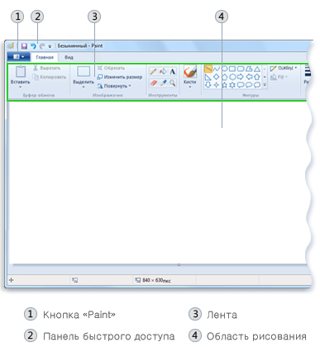

1.1.4. Загрузка и сохранение рисунка.

Для загрузки документа необходимо выбрать команду горизонтального меню «Файл» - «Открыть».

появится папка, в ней активизировать нужный диск или нужный носитель, на котором хранится искомый файл.
Как и во всех приложениях ОС Windows, сохранение происходит командами Файл - Сохранить или Файл - Сохранить как.
В OC Windows 7 редактор Paint сохраняет рисунки в одном из следующих форматов: bmp, jpg, png, gif и tiff.

Практическая работа № 1. Загрузка и сохранение рисунка (просмотр рисунка).

1.2 Урок №2. «Панель инструментов. Инструменты свободного рисования, рисования линий и стандартных фигур».

1.2.1. Панель инструментов.

Панель инструментов программы Paint содержит набор инструментов для создания рисунков разных типов. Нужный инструмент выбирают нажатием на соответствующей кнопке.

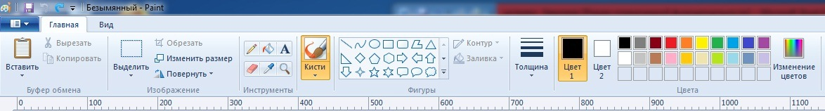

1.2.2. Инструменты свободного рисования
Инструменты свободного рисования позволяют создавать произвольные фигуры. Рисование этих инструментов осуществляется путём протягивания мыши: при движение указателя за ним остаётся след.
 | Инструмент «карандаш» позволяет провести тонкие линии толщиной в один пиксел. Чтобы линия была строго горизонтальной или вертикальной, во время рисования надо удерживать нажатой клавишу SHIFT.
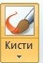 | Инструмент «кисть» позволяет провести более широкую линию различного вида и текстуры. Вид этой линии определяется формой кисти, которую выбирают в окне под инструментом кисти. Размер кисти определяет толщину мазка кисти. | 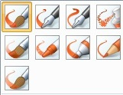
 | Инструмент «ластик» служит для стирания изображения. Размер ластика выбирают в окне на панели инструментов и перемещают по области изображения, которую необходимо стереть. Стираемые области заполняются цветом фона. | 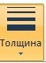  
 | Инструмент «распылитель» создаёт "размытое" пятно в соответствии с настройками в окне на панели инструментов. Использовать распылитель удобно тогда, когда точная форма изображения необязательна - при рисовании облаков, дыма, крон деревьев... Иногда с распылителем, как и с кистью, работают методом набивки.

1.2.3. Инструменты рисования линий
Прямую линию рисуют методом протягивания. Нажатие клавиши SHIFT позволяет провести линию строго горизонтально, вертикально или под углом в 45 градусов.
Инструмент «линия» используют для проведения прямых линий. Толщину линий задают в окне на панели инструментов. Стиль линии можно изменить, щелкнув Контур в группе Фигуры.
Инструмент «кривая» используют для рисования плавных кривых и линий. Рисунок выполняют в три приёма. Сначала проводят отрезок прямой, концы которого совпадают с концами отрезка будущей кривой. Затем этот отрезок дважды изгибают. Каждый изгиб производится щелчком мыши в стороне от отрезка и протягиванием указателя. Можно выбрать размер линии, определяющий ее толщину.

1.2.4. Инструменты рисования стандартных фигур
Ряд инструментов графического редактора Paint позволяет рисовать стандартные геометрические фигуры. Щелкаем готовую фигуру, перетаскиваем указатель. Рисование выполняют протягиванием мыши. При выборе инструмента окно под панелью инструментов позволяет задать способ заполнения фигуры. Есть три способа заполнения. В первом случае рисуется только контур фигуры. Во втором случае контур фигуры рисуется основным цветом, а заполнение производится дополнительным цветом. В третьем случае и контур, и внутренняя область фигуры заполняются одним дополнительным цветом.
Основной цвет выбирают щелчком левой кнопки мыши на палитре, а дополнительный цвет - щелчком правой кнопки.
Правильная фигура (круг, квадрат) образуется, если при рисовании удерживать нажатой клавишу SHIFT.
Инструмент «эллипс» позволяет рисовать овалы и окружности.
Инструмент «прямоугольник» позволяет рисовать прямоугольники.
Инструмент «скругленный прямоугольник» позволяет рисовать прямоугольники со скруглёнными краями.
Инструмент «многоугольник» позволяет рисовать произвольные многоугольники. Его стороны рисуют последовательно методом протягивания, контур замыкают протягиванием указателя к начальной точке.

Практическая работа № 2. Перечень, назначение и использование инструментов графического редактора Paint.

1.3 Урок №3. «Выбор фрагмента изображения. Копирование и перемещение частей рисунка. Монтаж рисунка из объектов»

1.3.1. Выбор фрагмента изображения.

При работе в программе Paint может потребоваться изменить часть изображения или объекта. Для этого следует выделить часть изображения, а затем внести изменения: изменить размер объекта, переместить или скопировать объект, повернуть его, обрезать изображение и оставить только выделенный фрагмент.
Для вставки элемента изображения в другой документ или его копирование внутри данного документа необходимо сначала воспользоваться инструментами выделения графического редактора Paint.
Инструмент «выделение произвольной области рисунка» позволяет выделить элемент любой геометрической формы. Для этого достаточно обвести нужный элемент, удерживая нажатой левую кнопку мыши.

Инструмент «выделения прямоугольной области» позволяет выделить прямоугольную область рисунка. Для этого достаточно протянуть рамку из левого верхнего угла выделяемой области в правый нижний угол.
Чтобы выделить все изображение, щелкните Выделить все.
Чтобы выделить все изображение за исключением выделенной в данный момент области, щелкните Обратить выделение.
Чтобы удалить выделенный объект, щелкните Удалить.
Инструмент «обрезка» позволяет обрезать изображение, чтобы отображалась только выделенная часть.

1.3.2. Копирование и перемещение частей рисунка.
После выделения с объектом можно работать как с отдельным элементом. Перемещение объекта осуществляется протягиванием мыши. При удерживании нажатой клавиши CTRL происходит копирование рисунка. Это свойство используется при создании бордюров, рамок и различных орнаментов. Дополнительные свойства на панели инструментов позволяют использовать или игнорировать фон под выделенным фрагментом.
Перемещения объекта из одного рисунка в другой можно осуществить двумя способами: открыв два окна редактора, перетащить рисунок из одного рисунка в другой или, скопировав элемент в буфер обмена нажатием комбинаций клавиш CTRL+INSERT или CTRL+C, вставить в рисунок нажатием комбинаций клавиш соответственно SHIFT+INSERT или CTRL+V.

1.3.3. Монтаж рисунка из объектов:

В ряде случаев возникает необходимость составить композицию из нескольких графических объектов (под графическим объектом понимаем отдельный рисунок). Для получения такой композиции выбирается главный рисунок (главный объект), на котором будут смонтированы дополнительные объекты. Дополнительные объекты могут размещаться либо на одном видеокадре с главным объектом, либо на разных видеокадрах, размещенных в других файлах. Для выполнения композиции выполняются следующие действия:

1) открывается файл с дополнительным объектом с помощью редактора Paint.

2) выделяется и копируется дополнительный объект, подлежащий переносу.

3) открывается файл с главным объектом и опцией Вставить, на него наносится дополнительный объект (в верхнем левом углу).

4) объект цепляется мышкой и переносится в нужное место главного рисунка, при необходимости дополнительный объект может быть масштабируем. Нажатием клавиши ОК фиксируем полученную композицию из главного и дополнительного объекта. Для сохранения полученной композиции используем опцию Сохранить. В результате получили композицию из двух графических объектов. При необходимости аналогичные операции можно выполнить с произвольным числом дополнительных объектов. Если исходные рисунки нужно сохранить в первоначальном виде используем опцию Cохранить как.

Практическая работа №3 Монтаж рисунка из объектов. (Приложение №2).

1. 4 Урок №4. «Операции отражения, поворота и наклона»

Для того чтобы выполнить операции отражения, поворота и наклона необходимо воспользоваться командой горизонтального меню «Главная» - «Повернуть», «Главная – «Повернуть» - «Отразить»

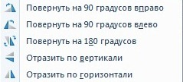

Практическая работа № 4. Изучение инструментов, обеспечивающих отражения, поворот и наклон графических объектов.

Урок №5. «Заливка областей. Операции с цветом»

1.5.1 Заливка областей.
Инструмент «заливка» служит для закрашивания одноцветных областей другим цветом. Чтобы закрасить область, достаточно щёлкнуть внутри неё. Все граничащие друг с другом точки изменят цвет на новый.
Чтобы обеспечить правильную работу инструмента Заливка, закрашиваемая область должна иметь сплошной контур. Если в границе имеется "просвет", то краска через него "вытечет" и закрасит прочие части рисунка. В этом случае следует немедленно отменить операцию комбинацией клавиш CTRL+Z.

1.5.2. Операции с цветом.

Панель инструментов программы Paint содержит и некоторые другие инструменты, которые будут рассмотрены ниже. Рассмотрим, как можно задавать цвета для рисования.

В правой части окна программы Paint находится палитра цветов. Она содержит небольшой набор разных цветов для выбора, а также особое окно слева с двумя квадратами. | 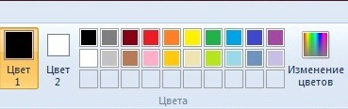
Левый квадрат соответствует цвету переднего плана.
Правый квадрат определяет фоновый цвет.
Инструмент ластик всегда заполняет очищаемую область фоновым цветом. Стандартные геометрические фигуры заполняются также всегда фоновым цветом.
Если нужного цвета в палитре не оказалось, следует дать команду Палитра - Изменение цветов. По этой команде открывается диалоговое окно "Изменение палитры", позволяющее сформировать новый цвет.
Инструмент «пипетка» позволяет создать цвет, который уже есть на рисунке.
Выбрав этот инструмент, следует щелкнуть на нужной точке рисунка. Ее цвет будет выбран в качестве основного цвета при нажатии левой кнопки мыши, в качестве фонового цвета при нажатии правой кнопки.

Практическая работа №5. Выполнение цветовых преобразований графических объектов с использованием инструментов заливка областей и операции с цветом.

1.6 Урок №6. «Масштабирование изображения. Изменение размера рисунка»

1.6.1 Масштабирование изображения.

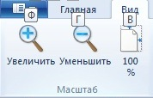
При работе с большим рисунком некоторые детали могут выглядеть так мелко, что их трудно прорисовать. Графический редактор Paint позволяет изменить масштаб изображения.
- Команда меню Вид - Масштаб – Увеличить увеличивает масштаб изображения от 12,5 % до 800%.
- Команда Вид - Масштаб - Уменьшить открывает диалоговое окно, позволяющее уменьшить масштаб. Максимальное уменьшение изображения - в восемь раз.
- Команда Вид - Масштаб -100% позволяет посмотреть изображение реального размера.
- Чтобы увеличить или уменьшить масштаб изображения, можно воспользоваться кнопками «Увеличить» или «Уменьшить» на ползунке изменения масштаба в нижней части окна Paint.
Ползунок изменения масштаба

- Команда Вид – Линии сетки позволяет показать сетку. Сетка предназначена для выравнивания фигур и линий при рисовании в Paint, а также обеспечивает визуальное представление размеров объектов во время рисования.
Чтобы отобразить сетку, на вкладке Вид в разделе Отобразить или скрыть установите флажок Сетка.
Чтобы скрыть сетку, снимите флажок Сетка.

Ещё один способ изменения масштаба состоит в использовании инструмента Масштаб.
Инструмент Экранная лупа позволяет увеличить область изображения. На вкладке Главная в группе Инструменты щелкните Экранная лупа, переместите лупу, а затем щелкните, чтобы увеличить часть изображения в квадрате.
Перетаскивая горизонтальные и вертикальные полосы прокрутки в нижней и правой части окна, можно перемещаться по изображению.
Чтобы уменьшить масштаб изображения, щелкните экранную лупу правой кнопкой

1.6.2 Изменение размера рисунка

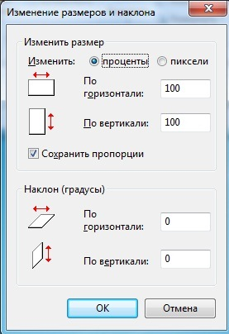 | В отличие от изменения масштаба просмотра, это изменение реального размера рисунка. Для задания размера рисунка служит команда Главная – Изменить размер.  По этой команде открывается диалоговое окно - Изменение размеров и наклона, в котором можно выбрать размеры рисунка, установить единицу измерения (пиксели применяются для подготовки экранных изображений) или проценты, и выбрать наклон рисунка.

Практическая работа №6. Графическая трансформация объектов с использованием инструментов масштабирования изображения.

1.7 Урок №7. «Создание надписей»

1.7.1 Создание надписей.

Графический редактор Paint позволяет создавать рисунки, содержащие надписи. Такие надписи становятся частью рисунка, и их текст впоследствии нельзя редактировать иначе как очисткой и повторным вводом.
Инструмент Надпись позволяет вводить текст в изображение
Перетащите указатель в той области рисования, куда нужно добавить текст.
В группе Надпись на вкладке Текст, выберите гарнитуру, размер и начертание в группе Шрифт.

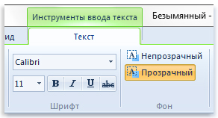Группа «Шрифт»
В группе Цвета нажмите Цвет 1, а затем выберите цвет текста.
Введите текст, который нужно добавить.
Если фон области текста нужно залить цветом, в группе Фон щелкните Непрозрачный. В группе Цвета нажмите Цвет 2, а затем выберите цвет фона для области текста.

Чтобы выбрать нужный шрифт щёлкните на раскрывающей кнопке и выберите шрифт. Раскрывающийся список справа, в котором стоят цифры, позволяет задать размер букв. Этот размер задаётся в пунктах. Максимальный размер шрифта 72 пункта, если нужен шрифт больших размеров, установите указатель в это поле и щёлкните левой кнопкой мыши. Число окрасится в синий цвет и его можно изменить, введя с клавиатуры новое значение.
Кнопки , и служат для того, чтобы изменять внешний вид текста. Если нажать кнопку , то текст будет более жирным; если нажать кнопку , то текст будет наклонным; кнопка делает текст подчёркнутым.

Практическая работа № 7. Выполнение надписи на графическом объекте, выбор размера и цвета шрифта, позиционирование надписи.

1.8 Урок №8. «Проектирование»

Для выполнения проекта учащийся выбирает одну из тем, предложенных учителем.

Примеры проектных работ:

1. Нарисовать экзотическую бабочку.
2. Выбрать понравившейся из предложенных рисунков и выполнить его в редакторе Paint.
3. Нарисовать средневековый замок с 5 различными башнями с использованием заданных элементов (два различных вида окон, ворота, пейзаж, флаги, витражи, факелы).
4. Пейзаж, картина города.
5. Создание рекламы.
6. Создание поздравительной открытки на заданную тему:
С днём рождения
С Новым годом.
День ПОБЕДЫ.
День УЧИТЕЛЯ.
День ЗАЩИТНИКА ОТЕЧЕСТВА.
8 Марта.
7. Разработка эскиза ткани.
8. Проекты на свободную тему.

Примечание
Дополнительный урок - «Итоговый обзор пройденного материала. Ответы на вопросы» имеет форму внеклассного занятия, которое проводится по усмотрению преподавателя непосредственно перед последним уроком - «Проектирование», он имеет
целью оказание консультаций по всем пройденным темам и решение дополнительных примеров.

2 КРИТЕРИИ ОЦЕНКИ УЧЕБНОЙ ДЕЯТЕЛЬНОСТИ УЧАЩИХСЯ

В основу критериев оценки учебной деятельности учащихся положены объективность и единый подход. При 5-балльной оценке для всех установлены общедидактические критерии.

Оценка «5» ставится в случае:
1. Знания, понимания, глубины усвоения обучающимся всего объема программного материала.
2. Умения грамотного использования инструментальных средств графического редактора, творчески применять полученные знания при разработке графических документов.
3. Отсутствия ошибок и недочетов при воспроизведении изученного материала, устранения отдельных неточностей с помощью дополнительных вопросов учителя, соблюдения компьютерной грамотности при оформлений графических работ.

Оценка «4»:
  - Знание всего изученного программного материала.
  - Умения грамотного использования инструментальных средств графического редактора, творчески применять полученные знания при разработке графических документов.
  - Незначительные (негрубые) ошибки и недочеты при воспроизведении изученного материала, соблюдение основных правил разработки графических форм и правил оформления контента проектов.

Оценка «3»
- Знание на уровне минимальных требований программы, затруднение при самостоятельном воспроизведении, необходимость незначительной помощи преподавателя.
- Умение работать на уровне воспроизведения, затруднения при ответах на видоизмененные вопросы.
- Наличие грубой ошибки, нескольких негрубых ошибок при воспроизведении изученного материала, незначительное несоблюдение основных правил пользования инструментальными средствами и правил оформления графических документов.

Оценка «2»:
- Знание и усвоение материала на уровне ниже минимальных требований программы, отдельные представления об изученном материале.
- Отсутствие умений работать на уровне воспроизведения, затруднения при ответах на стандартные вопросы.
- Наличие грубых ошибок, при воспроизведении изученного материала, значительное несоблюдение основных правил пользования инструментальными средствами графического редактора и правил оформления графических документов.

Заключение.

Как видно из представленных методических разработок, закрепление знаний по каждой пройденной теме осуществляется с помощью практических работ, а в целом – с помощью дополнительного внеклассного занятия.
Итоговая оценка полученных знаний определяется по результатам творческого проекта.
Восемь базовых уроков достаточны для получения учащимся необходимых знаний и практических навыков по использованию графического редактора PAINT в объеме, достаточном для его практического использования при разработке текстовых и графических документов.

Список литературы

- Босова Л.Л. Учебник информатики. 5 класс. БИНОМ. Лаборатория знаний, 2008
- Босова Л.Л. Методические рекомендации по курсу информатики. 5-6 класс. М.: Владос, 2003
- Макарова Н.В. Учебник информатики 5-6 класс. Начальный курс. СПБ.: Питер.
- Житкова О.А., Кудрявцева Е.К. Графический редактор Paint. Ителлект-Центр.
2006.-80 с.
- Сидоров С.В. Информатика 5-7 классы: материалы к урокам - Волгоград: Учитель,
2008. – 128с.

Интернет ресурсы
  - http://windows.microsoft.com/ru-ru/windows/using-paint Графический редактор Paint справка Windows

Приложение 1
Тематический план
« Восемь занятий быстрого и эффективного изучения графического редактора Paint»
1. Разделы тематического плана
№  урока | Отрабатываемые вопросы
1 | Введение. Типы графических редакторов. Особенности и отличия редакторов растрового и векторного типа. Основные сведения о форматах. Графический редактор PAINT. Загрузка и сохранение рисунка.
2 | Панель инструментов. Инструменты свободного рисования, рисования линий и стандартных фигур.
3 | Выбор фрагмента изображения. Копирование и перемещение частей рисунка. Монтаж рисунка из объектов.
4 | Операции отражения, поворота и наклона.
5 | Заливка областей. Операции с цветом.
6 | Масштабирование изображения. Изменение размера рисунка.
7 | Создание надписей.
8 | Выбор и обсуждение проекта по редактору Paint. Реализация проекта. Анализ результатов и зачётная работа. Рефлексия.
Внеклассное  занятие | Проверка пройденных тем (внеклассная практическая работа).

2. Практические задания.
Практические задания | Отрабатываемые вопросы:
Практическая работа №1 | «Графический редактор PAINT. Загрузка и сохранение рисунка. Форматы графических файлов».
Практическая работа №2. | «Инструменты рисования линий и стандартных фигур».
Практическая работа № 3. | «Копирование и перемещение частей рисунка. Монтаж рисунка из объектов».
Практическая работа № 4 | «Операции отражения, поворота и наклона»
Практическая работа №5. | «Заливка областей. Операции с цветом»
Практическая работа №6. | «Масштабирование изображения».
Практическая работа №7. | «Создание надписей»
Дополнительная (проверочная) работа.

Зачетная работа по графическому редактору Paint

Контент практических заданий определяется преподавателем, использующим данную методическую разработку. Пример одного из практических занятий приведен в приложении №2.
Приложение 2.
Пример оформления практического задания.

Практическая работа № 3. «Снеговик с друзьями»

Отрабатываемые вопросы: «Копирование и перемещение частей рисунка. Монтаж рисунка из объектов».

- Для получения композиции, состоящей из 3 графических объектов (снеговик, собака и кошка) исходные графические объекты размещаем в файлах: snegovik.jpg, dog.jpg, сat.jpg.
- Методом вырезания и копирования графических объектов последовательно из файлов dog.jpg и сat.jpg переносим их в файл snegovik.jpg. Результат сохраняем в файле composit.jpg
- В результате будет получена композиция, составленная из трех графических объектов.
- Сохраните данный рисунок composit.jpg в своей папке.

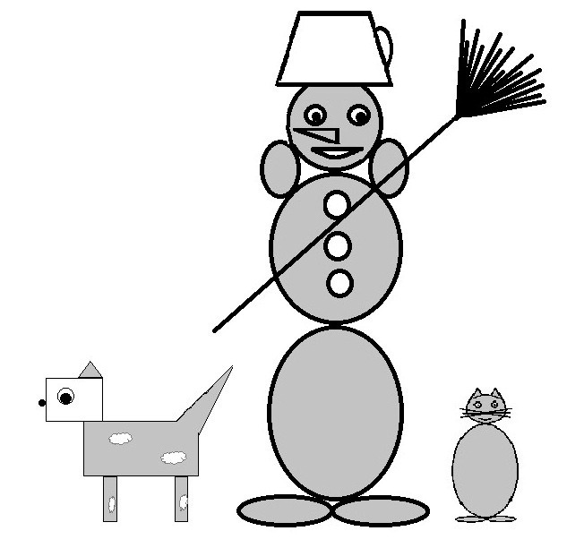

Исходные данные:
сat.jpg | dog.jpg | snegovik.jpg,
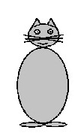 | 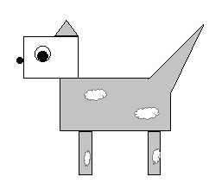 | 